Урок математики в 9 «Б» классе
Учитель: Гордеева Ирина Сергеевна
Тема урока: Решение квадратных неравенств с помощью графика квадратичной функции.
Цели урока: Продолжить учить решать квадратные неравенства с одной переменной; Развивать логическое мышление обучающихся.
Ход урока
I. Организационный момент
Здравствуйте ребята, садитесь! Сегодня на уроке мы продолжим учиться решать квадратные неравенства с помощью графика квадратичной функции.
II. Актуализация знаний
Задание №1: Используя график функции $y={ax}^{2}+bx+c$, указать, при каких значениях $x$ эта функция принимает:
а) положительные значения;
б) отрицательные значения;
в) значения равные нулю.
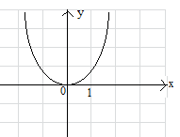 | 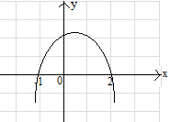 | 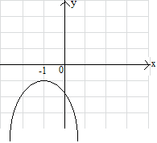
Ответ: а) $x<0;x>0$  б) нет отр. значений  в) $x=0$ | Ответ: а) $-1<x<2$  б) $x<-1; x>2$  в) $x=-1; x=2$ | Ответ: а) нет полож. значений  б) $\left(-∞;+∞\right)$  в) нет значений равных нулю
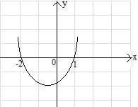 | 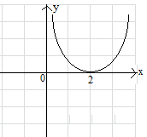 | 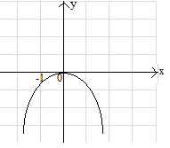
Ответ: а) $x<-2; x>1$  б) $-2<x<1$  в) $x=-2; x=1$ | Ответ: а) $x<2;x>2$  б) нет отр. значений  в) $x=2$ | Ответ: а) нет полож. значений  б) $x<0; x>0$  в) $x=0$

Вопросы к классу по данным графикам.
- Укажите направление ветвей параболы и как это определить?
- Назовите по графику нули функции.
- Определите по графику координаты вершины параболы.
Задание №2: Найдите нули функции
а) $y=x^{2}+3$ (нулей нет)
б) $y=2x^{2}+x-1$ ($x_{1}=\frac{1}{2}; x_{2}=-1$)
в) $y=2x^{2}-7x+9$ (нулей нет т.к. дискриминант $<0$)
г) $y=x^{2}-2x+1$ ($x=1$)
III. Проверка домашнего задания
Задание: Соотнесите квадратное неравенство с его графическим решением.
1) $4x^{2}-9≤0$  2) $x^{2}-5x+10>0$  3) $-x^{2}-3x-2<0$  4) $-x^{2}+6x-9≥0$  5) $-x^{2}+7x≥0$ | A. 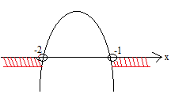 | Б. 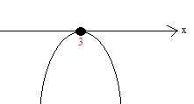
Ответ:  1 2 3 4 5  - Г А Б В | В. 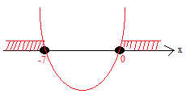 | 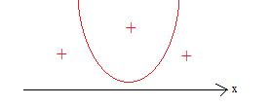  Г.

IV. Формирование умений и навыков.
Задание №1: Выберите неравенство в соответствии с чертежом.
Задание выполняется по следующему плану:
- Определяется направление ветвей параболы;
- Находятся нули функции;
- Определяется знак неравенства по точкам (пустая точка или закрашенная);
- Выбирается правильный ответ из предложенных вариантов.

а) 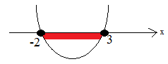 | 1)$x^{2}-x-6≤0$  2) $-x^{2}-x-6≥0$  3) $x^{2}+x-6≤0$  4) $-x^{2}+x-6≤0$ | Ответы на вопросы по плану:  1) Ветви направленны вверх;  2) Нули функции: $x_{1}=-2, x_{2}=3$  3) Точки закрашенные, знак неравенства не строгий;  4) Решением является отрезок $\left[-2;3\right]$, нам подходит неравенство под №1
б)  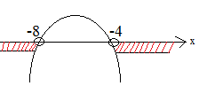 | 1) $-x^{2}+12x-32≤0$  2) $-x^{2}+12x-32>0$  3) $-x^{2}-12x-32<0$  4) $-x^{2}-12x-32≥0$ | Ответы на вопросы по плану:  1) Ветви направленны вниз;  2) Нули функции: $x_{1}=-8, x_{2}=-4$  3) Точки пустые, знак неравенства строгий;  4) Решением являются промежутки $\left[-∞;-8\right]∪\left[-4;+∞\right]$, нам подходит неравенство под №3

Задание №2: Выберите чертёж, соответствующий решению неравенства. По решению данных неравенств скажите, являются ли числа 0; 1; -5; 10; -17 и 3 решениями данных неравенств.
а) $x^{2}-6x+5≥0$
1) Ветви направленны вверх;
2) Нули функции: $x_{1}=5, x_{2}=1$;
3) Точки закрашенные, т.к. знак неравенства не строгий;
Ответ: 2

1. 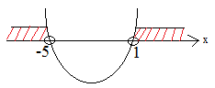 | 2. 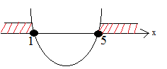
3. 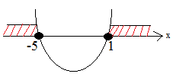 | 4. 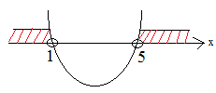
а) ${-x}^{2}-14x-40<0$
1) Ветви направленны вниз;
2) Нули функции: $x_{1}=-10, x_{2}=-4$;
3) Точки пустые, т.к. знак неравенства строгий;
Ответ: 2

1. 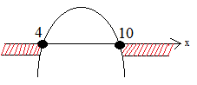 | 2. 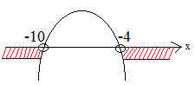
3. 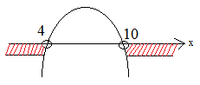 | 4. 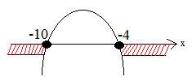

V. Самостоятельная работа обучающегося характера (с помощью учителя).
на «3» | на «4» | на «5»
1) $x^{2}-8x+15>0$;  2) $-2x^{2}+x+1≥0$;  3) $-x^{2}+3x-2<0$. | 1) $5-x^{2}≥0$;  2) $-2,1x^{2}+10,5x<0$;  3) $-x^{2}-3x-2>0$. | 1) $\frac{1}{2}x^{2}-4x≥-8$;  2) $-3,6x^{2}-7,2x<0$;  3) $16x^{2}+1>8x$.

VI. Итоги урока. Еще раз проговорить как решаются квадратные неравенства с помощью квадратичной функции; учитель выставляет оценки за урок и комментирует их.
VII. Домашнее задание. Обучающимся предлагается решить неравенства из самостоятельной работы таким образом: Если обучающийся решал работу на «5», то он дома выполняет решение неравенств на «3» и на «4» и т.д.

